Дидактический материал по теме «Семейства класса Двудольные»

1.Какой процесс показан на рисунке? Используя рисунок расскажите об этом
процессе.
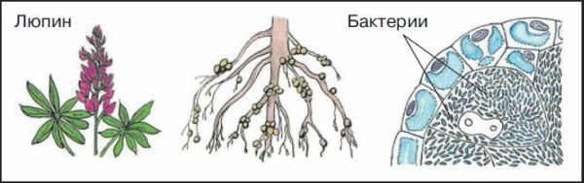
2. К какому семейству относятся изображенные на рисунке растения? Какие признаки объединяют их в одно семейство?
